Приложение 2

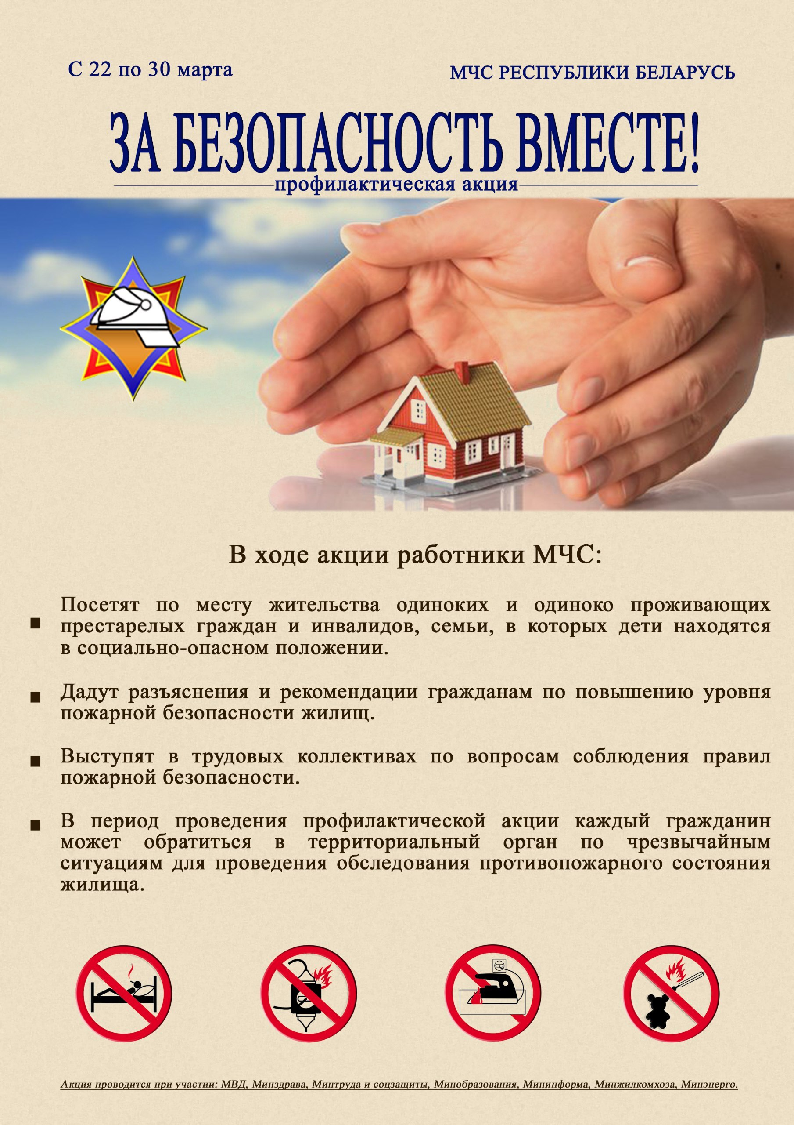

Приложение 3

Статистика ежегодно свидетельствует, что преобладающей причиной гибели людей от пожаров в жилье являются беспечные, неосторожные действия граждан, незнание правил либо осознанное пренебрежение мерами безопасности.

По состоянию на 16 марта 2025 года в Беларуси произошел 1631 пожар (увеличение на 32,9% по сравнению с аналогичным периодом прошлого года). От общего количества пожаров на жилой фонд приходится 78,8%.

**Основные причины возникновения пожаров**

По причине неосторожного обращения с огнем произошло 557 пожаров (34,2 % от всех пожаров). Из них по причине неосторожного обращения с огнем при курении – 300 пожаров.

По причине нарушения правил устройства и эксплуатации печей, теплогенерирующих агрегатов и устройств произошло 454 пожара (27,8 % от всех пожаров).

По причине нарушения правил устройства и эксплуатации электросетей и электрооборудования произошло 412 пожаров (25,3 % от всех пожаров).

**Погибшие на пожарах**

Количество погибших на пожарах составило 187 человек, из них 1 ребенок. Большинство трагедий произошло в жилом секторе.

Наибольшее количество людей погибло от пожаров, произошедших по причине неосторожного обращения с огнем – 133 человека. Из них по причине неосторожного обращения с огнем при курении погибли 120 человек. От общего числа погибших на пожарах в состоянии алкогольного опьянения находились 81 человек.